Percentá a diagramy – Pracovný list

1.) Základnú školu navštevuje 450 žiakov. Chlapcov je 234, zvyšok sú dievčatá. Vypočítajte koľko % všetkých žiakov sú chlapci a koľko % sú dievčatá. Tieto údaje potom znázornite v koláčovom grafe (nezabudnite, že 1 % prislúcha uhol s veľkosťou 3,6º).

2.) V uvedenom grafe máte uvedené výšky jednotlivých žiakov v triede 7. A. Odpovedajte na nasledujúce otázky:
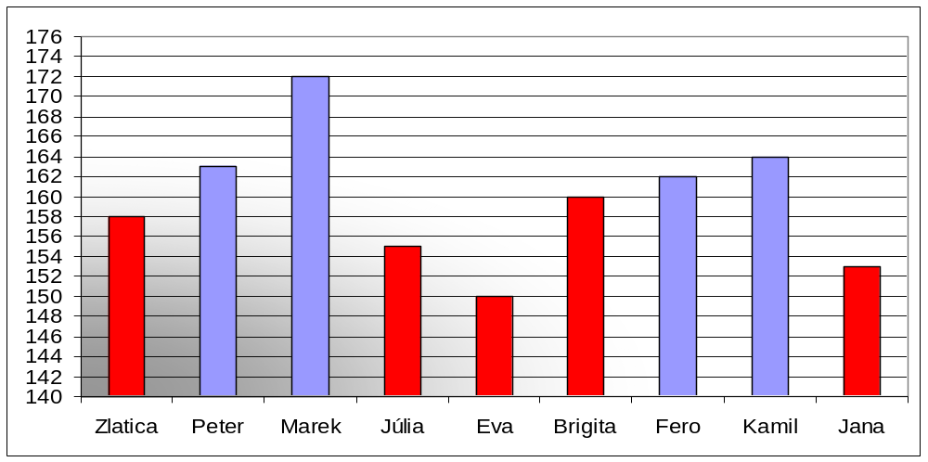

a) Koľko dievčat v triede je vyšších ako 154 cm?

b) Koľko chlapcov v triede je vyšších ako 164 cm?

c) Aká je priemerná výška dievčat?

d) Aká je priemerná výška chlapcov?

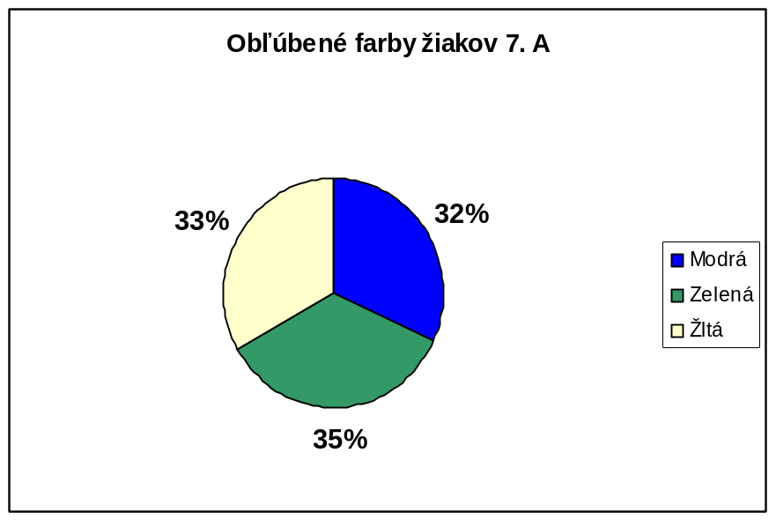
3.) Z uvedeného grafu vytvorte stĺpcový graf. Ako pomôcku uvádzam, nech celok predstavuje stĺpec s dĺžkou 10 cm.

4. Z uvedených údajov zostrojte obdĺžnikový graf.
V tabuľke vidíte výsledky prieskumu, ktorý zisťoval, v ktoré dni navštevujú ľudia dané obchodné centrum.
Deň | Percentuálny počet respondentov
Pondelok | 12
Utorok | 18
Streda | 14
Štvrtok | 14
Piatok | 8
Sobota | 10
Nedeľa | 24

